PPCTA (Ciência e Tecnologia Ambiental)
ESTRUTURA CURRICULAR
A estratégia para interdisciplinaridade no PPCTA é o oferecimento de disciplinas do curriculum básico obrigatório e de eletivas nas quatro linhas de pesquisa. Esta estratégia apoia-se na formação dos discentes em um amplo e abrangente leque de disciplinas nas diferentes áreas das ciências ambientais. Somam-se um total de 41 disciplinas sendo 09 básicas obrigatórias para o Mestrado e 11 básicas obrigatórias para o Doutorado e 29 eletivas para as 4 linhas do PPCTA.
Total de créditos: 30 para o Mestrado (1 crédito = 15 horas/aula).
Para disciplinas: 24 para o Mestrado e 36 para o Doutorado (1 crédito = 15 horas/aula).
Tese/Dissertação: 06 (dissertação) 12 (tese) .
Vagas por seleção: 25 por semestre no Mestrado e 5 por ano para o Doutorado.
As aulas das disciplinas do curso serão oferecidas em módulos e serão concentradas nas segundas e terça - feiras nos períodos matutino e vespertino.
Tecnologia para Gestão Ambiental e Cidades Sustentáveis
Estratégias para Gestão Ambiental e Cidades Sustentáveis
Tem por objetivo promover o entendimento do processo de gestão de forma coordenada, com a finalidade de buscar o melhor uso, controle, proteção e conservação visando contemplar o desenvolvimento sustentável nos ambientes natural e urbano.
Tecnologias para Gestão Ambiental e Cidades Sustentáveis
Objetiva por meio de estudos interdisciplinares desenvolver conhecimentos de controle, conservação, preservação e, principalmente, a recuperação e restauração do meio ambiente natural e urbano de forma integrada visando a melhoria dos compartimentos afetados por desequilíbrios ecológicos.
Ecossistemas Aquáticos
Estrutura e Processos de Ambientes Aquáticos
Objetiva a descrição física, caracterização estrutural e compreensão de processos ecológicos de ambientes aquáticos visando a aplicação desse conhecimento gerado de forma integrada para a preservação, recuperação e manejo de ecossistemas.
Utilização e Manejo de Recursos Naturais
Produção de conhecimento científico aplicado à utilização e manejo sustentável dos recursos naturais, bem como o uso do mesmo na elaboração e avaliação de programas de gestão de recursos pesqueiros, hídricos e gerenciamento costeiro integrado.
MATRIZ CURRICULAR
O fluxo de processo para a matriz curricular no PPCTA pode assim ser detalhada:
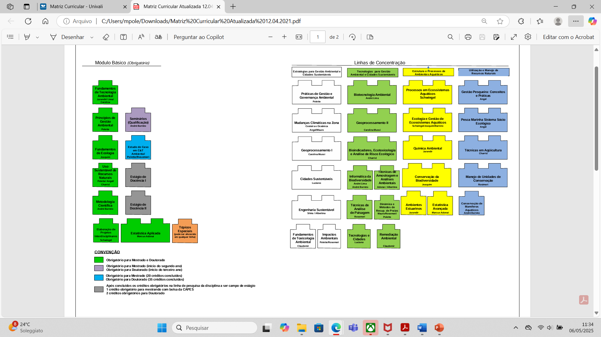

Disciplinas Obrigatórias
Módulo Básico
Disciplina: Uso Sustentável de Recursos Naturais
Professores Responsáveis: Prof. Dr. José Angel Alvarez Perez - Charrid Resgalla Júnior - Marcus Polette
Créditos: 01
Carga Horária: 15 h/a
Dia/horário: Segundas e terças-feiras – Horário conforme cronograma
Arquivo: Os arquivos das disciplinas estão em anexo.
Disciplina: Princípios de Gestão Ambiental
Professores Responsáveis: Prof. Dr. Marcus Polette; Colaboradores
Créditos: 01
Carga Horária: 15 h/a
Dia/horário: Segundas e terças-feiras – Horário conforme cronograma acima
Arquivo: Os arquivos das disciplinas estão em anexo.
Disciplina: Fundamentos de Tecnologia Ambiental
Disciplina ministrada em Colegiado: Prof. Dr. André Oliveira de Souza Lima, Prof. Dr. Jurandir Pereira Filho
Créditos: 01
Carga Horária: 15 h/a
Dia/horário: Segundas e terças-feiras – Horário conforme cronograma acima
Arquivo: Os arquivos das disciplinas estão em anexo.
Disciplina: Fundamentos de Ecologia
Professor Responsável: Prof. Dr. Joaquim Olinto Branco
Créditos: 01
Carga Horária: 15 h/a
Dia/horário: Segundas e terça-feiras – Horário conforme cronograma acima
Arquivo: Os arquivos das disciplinas estão em anexo.
Disciplina: Metodologia Científica
Professor Responsável: Prof. Dr. André Silva Barreto
Créditos: 01
Carga Horária: 15 h/a
Dia/horário: Segundas e terças-feiras – Horário conforme cronograma acima
Arquivo: Os arquivos das disciplinas estão em anexo.
Disciplina: Elaboração de Projetos Interdisciplinares
Professor Responsável: Prof. Dr. Paulo Ricardo Schwingel
Créditos: 01
Carga Horária: 15 h/a
Dia/horário: Segundas e terças-feiras – Horário conforme cronograma acima
Arquivo: Os arquivos das disciplinas estão em anexo.
Disciplina: Estatística Aplicada
Professor Responsável: Prof. Dr. Marcus Adonai Castro e Silva
Créditos: 02
Carga Horária: 30 h/a
Dia/horário: Segundas e terças–feiras – Horário conforme cronograma acima
Arquivo:
Disciplina: Seminários em Ciência e Tecnologia Ambiental
Professor Responsável: Prof. Dr. André Silva Barreto
Créditos: 01
Carga Horária: 15 h/a
Dia/horário: Segundas e terças–feiras – Horário conforme cronograma acima
Disciplina: Estudos de Caso em Ciência e Tecnologia Ambiental
Professor Responsável: Prof. Dr. Marcus Polette e Profª. Rosemeri Carvalho Marenzi
Créditos: 01
Carga Horária: 15 h/a
Dia/horário: 14/03/2011 - período matutino
Arquivo:
Disciplina: Estágio de Docência I e II
Professor Responsável: Orientador
Créditos: 01 (cada)
Carga Horária: 15h/a (cada)
Dia/horário: A definir
Disciplinas Eletivas
Linha de Pesquisa: Estratégias para Gestão Ambiental e Cidades Sustentáveis
Disciplina: Práticas de Gestão e Governança Ambiental
Professor Responsável: Prof. Dr. Marcus Polette
Créditos: 02
Carga - horária: 30 h/a
Dia/horário: Segundas e terças-feiras - Horário conforme cronograma acima
Arquivo: Os arquivos das disciplinas estão em anexo.
Disciplina: Impactos Ambientais
Professor Responsável: Prof. Dr. Marcus Polette; Profa. Dra. Rosemeri Marenzi; Prof. Dr. Luciano Tricárico; e Prof. Dr. Mauro Michelena Andrade
Créditos: 01
Carga - horária: 15 h/a
Dia/horário: Segundas e terças- feiras - Horário conforme cronograma acima
Arquivo: Os arquivos das disciplinas estão em anexo.
Disciplina: Engenharia Sustentável
Professor Responsável: Profa. Dra. Albertina Xavier da Rosa Correa
Créditos: 02
Carga - horária: 30 h/a
Dia/horário: Segundas e terças- feiras - Horário conforme cronograma acima
Arquivo: Os arquivos das disciplinas estão em anexo.
Disciplina: Mudanças Climáticas da Zona Costeira e Oceânica
Professor Responsável: Prof. Dr. Mauro Michelena Andrade e Prof. Dr. José Angel Alvarez Perez
Créditos: 01
Carga - horária: 15 h/a
Dia/horário: Segundas e terças-feiras - Horário conforme cronograma acima
Arquivo: Os arquivos das disciplinas estão em anexo.
Disciplina: Fundamentos de Toxicologia Ambiental
Professor Responsável: Prof. Dr. Claudemir Marcos Radetski
Créditos: 01
Carga - horária: 15 h/a
Dia/horário: Segundas e terças-feiras - Horário conforme cronograma acima
Arquivo: Os arquivos das disciplinas estão em anexo.
Disciplina: Geoprocessamento I
Professor Responsável: Profª. Drª. Carolina S. Mussi
Créditos: 02
Carga - horária: 30 h/a
Dia/horário: Segundas e terças-feiras - Horário conforme cronograma acima
Arquivo: Os arquivos das disciplinas estão em anexo.
Disciplina: Cidades Sustentáveis
Professor Responsável: Prof. Dr. Luciano Torres Tricárico
Créditos: 02
Carga - horária: 30 h/a
Dia/horário: Segundas e terças-feiras - Horário conforme cronograma acima
Arquivo: Os arquivos das disciplinas estão em anexo.
Linha de Pesquisa: Tecnologias para Gestão Ambiental e Cidades Sustentáveis
Disciplina: Biotecnologia Ambiental
Professor Responsável: Prof. Dr. André Oliveira de Souza Lima
Créditos: 02
Carga - horária: 30 h/a
Dia/horário: Segundas e terças-feiras - Horário conforme cronograma acima
Arquivo: Os arquivos das disciplinas estão em anexo.
Disciplina: Técnicas de Amostragem e Análise Ambiental
Professor Responsável: Profa. Dra. Albertina Xavier da Rosa Correa e Prof. Dr. Marcus Adonai Castro e Silva
Créditos: 01
Carga - horária: 15 h/a
Dia/horário: Segundas e terças-feiras - Horário conforme cronograma acima
Arquivo: Os arquivos das disciplinas estão em anexo.
Disciplina: Informática da Biodiversidade
Professor Responsável: Prof. Dr. André Oliveira de Souza Lima
Créditos: 01
Carga - horária: 15 h/a
Dia/horário: Segundas e terças-feiras - Horário conforme cronograma acima
Arquivo: Os arquivos das disciplinas estão em anexo.
Disciplina: Técnicas de Análise de Paisagem
Professor Responsável: Profa. Dra. Rosemeri Carvalho Marenzi
Créditos: 01
Carga - horária: 15 h/a
Dia/horário: Segundas e terças-feiras - Horário conforme cronograma acima
Arquivo: Os arquivos das disciplinas estão em anexo.
Disciplina: Tecnologias e Cidades
Professor Responsável: Prof. Dr. Luciano Torres Tricárico
Créditos: 01
Carga - horária: 15 h/a
Dia/horário: Segundas e terças-feiras - Horário conforme cronograma acima
Arquivo: Os arquivos das disciplinas estão em anexo.
Disciplina: Bioindicadores, Ecotoxicologia e Análise de Risco Ecológico
Professor Responsável: Prof. Dr. Charrid Resgalla Junior
Créditos: 02
Carga - horária: 30 h/a
Dia/horário: Segundas e terças-feiras - Horário conforme cronograma acima
Arquivo: Os arquivos das disciplinas estão em anexo.
Disciplina: Dinâmica e Métodos de Recuperação de Praias
Professor Responsável: Prof. Dr. Mauro Michelena Andrade e Prof. Dr. Marcus Polette; Profa. Dra. Rosemeri Marenzi
Créditos: 01
Carga - horária: 15 h/a
Dia/horário: Segundas e terças- feiras - Horário conforme cronograma acima
Arquivo: Os arquivos das disciplinas estão em anexo.

Disciplina: Geoprocessamento II
Professor Responsável: Profª. Drª. Carolina S. Mussi
Créditos: 02
Carga - horária: 30 h/a
Dia/horário: Segundas e terças- feiras - Horário conforme cronograma acima
Arquivo: Os arquivos das disciplinas estão em anexo.
Disciplina: Remediação Ambiental
Professor Responsável: Prof. Dr. Claudemir Marcos Radetski
Créditos: 01
Carga - horária: 15 h/a
Dia/horário: Segundas e terças- feiras - Horário conforme cronograma acima
Arquivo: Os arquivos das disciplinas estão em anexo.

Linha de Pesquisa: Estrutura e Processos de Ambientes Aquáticos
Disciplina: Processos em Ecossistemas Aquáticos
Professor Responsável: Prof. Dr. Paulo Ricardo Schwingel
Créditos: 02
Carga - horária: 30 h/a
Dia/horário: Segundas e terças–feiras - Horário conforme cronograma acima
Arquivo: Os arquivos das disciplinas estão em anexo.
Disciplina: Química Ambiental
Professor Responsável: Prof. Dr. Jurandir Pereira Filho
Créditos: 02
Carga - horária: 30 h/a
Dia/horário: Segundas e terças-feiras - Horário conforme cronograma acima
Arquivo: Os arquivos das disciplinas estão em anexo.
Disciplina: Estatística Avançada
Professor Responsável: Prof. Dr. Marcus Adonai Castro da Silva
Créditos: 01
Carga - horária: 15 h/a
Dia/horário: Segundas e terças–feiras - Horário conforme cronograma acima
Arquivo: Os arquivos das disciplinas estão em anexo.
Disciplina: Conservação da Biodiversidade
Professor Responsável: Prof. Dr. Joaquim Olinto Branco e Profª. Albertina Xavier da Rosa Corrêa
Créditos: 02
Carga - horária: 30 h/a
Dia/horário: Segundas e terças–feiras - Horário conforme cronograma acima
Arquivo: Os arquivos das disciplinas estão em anexo.
Disciplina: Ambientes Estuarinos
Professor Responsável: Prof. Dr. Jurandir Pereira Filho
Créditos: 01
Carga - horária: 15 h/a
Dia/horário: Segundas e terças-feiras - Horário conforme cronograma acima
Arquivo: Os arquivos das disciplinas estão em anexo.
Disciplina: Ecologia e Gestão de Ecossistemas Aquáticos
Professor Responsável: Prof. Dr. André Silva Barreto, Prof. Dr. Joaquim Olinto Branco e Prof. Dr. Paulo Ricardo Schwingel
Créditos: 02
Carga - horária: 30 h/a
Dia/horário: Segundas e terças-feiras - Horário conforme cronograma acima
Arquivo: Os arquivos das disciplinas estão em anexo.
Linha de Pesquisa: Utilização e Manejo de Recursos Naturais
Disciplina: Gestão Pesqueira: Conceitos e Práticas
Professor Responsável: Prof. Dr. José Angel Alvarez Perez
Créditos: 02
Carga - horária: 30 h/a
Dia/horário: Segundas e terças–feiras - Horário conforme cronograma acima
Arquivo: Os arquivos das disciplinas estão em anexo.
Disciplina: Pesca Marinha: Sistema socioecológico
Professor Responsável: Prof. Dr. José Angel Alvarez Perez
Créditos: 02
Carga - horária: 30 h/a
Dia/horário: Segundas e terças-feiras - Horário conforme cronograma acima
Arquivo: Os arquivos das disciplinas estão em anexo.
Disciplina: Conservação de Mamíferos Aquáticos
Professor Responsável: Prof. Dr. Andre Silva Barreto
Créditos: 01
Carga-horaria: 15 h/a
Dia horário: Segundas e terças-feiras - Horário conforme cronograma acima
Arquivo: Os arquivos das disciplinas estão em anexo.

Disciplina: Manejo de Unidades de Conservação
Professor Responsável: Profª. Drª. Rosemeri Carvalho Marenzi
Créditos: 02
Carga - horária: 30 h/a
Dia/horário: Segundas e terças-feiras - Horário conforme cronograma acima
Arquivo: Os arquivos das disciplinas estão em anexo.

